Министерство образования и науки Российской Федерации

ГОУ ВПО
"Уфимский государственный нефтяной технический университет"

Кафедра вычислительной техники и инженерной кибернетики.

Обработка исключений
Отчет о лабораторной работе № 1
по дисциплине "Объектно-ориентированное программирование"

Вариант 15

Выполнил ст. гр. БПО-09 ___________ А.С. Блохин
подпись, дата

Проверил: преподаватель ___________ Е.С. Белозеров
подпись, дата

Уфа – 2011
Постановка задачи

Для функции f(x) сформировать исключения для критических значений аргумента x = x_{кр}. Испытать программу критических значениях x_{кр} как без, так и с генератором исключения.
Разработать два варианта программы: с ловушкой внутри функции F(x) и с ловушкой в главной программе.
Вар | F(x) | Критич. значения
15 | 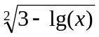 | x >1000, x <0

Текст программ:

Файл Lab_1_1.cpp // с ловушкой внутри функции

//#include iostream.h надо отключать что бы не было проблем при компиляции CyrIOS.h (решает проблему 5 ошибок)

#include <stdlib.h>
#include <math.h>
#include <conio.h>
#include "CyrIOS.h"

double F(double x){
double f;
//Конторолируемый блок и генерация исключений
try {
if (x<0) throw "\nlog10(x),pri x0 ne suchestvyet!";
if (x>1000) throw "\npri x>1000 v korne otricatelnoe chislo";
}
catch (const char *report) //обработка исключений
{ cerr<<report<<"a y nas x="<<x<<endl;
return 0;
}
f=pow((3-(log(x))/(log(10))),0.5);
return f;
}//---------------------------------------------------

void main(){
double y,x;
cout<<"Введите x=";
cin>>x;
y=F(x);
cout<<"\n y=F(x)=pow((3-(log(x))/(log(10))),0.5)="<<y;
getchar();
getchar();
}//-----------------------------------------------------

Результат:

А) При x = 1
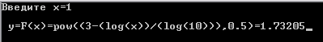

Б) При x = -1
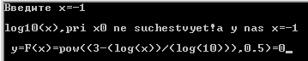

В) При x = 10000
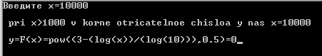

Файл Lab_1_2.cpp //с ловушкой в главной программе

#include <stdlib.h>
#include <math.h>
#include <string.h>
#include <conio.h>
#include "CyrIOS.h"

char s1[35]="\nlog10(x),pri x<0 ne suchestvyet";
char s2[45]="\npri x>1000 v korne otricatelnoe chislo\n";
double F(double x){
double f;
// генерация исключений
if (x<0) throw s1;
if (x>1000) throw s2;
f=pow((3-(log(x))/(log(10))),0.5);
return f;
}

void main(){
double f,x,y;
cout<<"Введите х=";
cin>>x;
try { y=F(x); cout<<"\ny=F(x)=pow((3-(log(x))/(log(10))),0.5)="<<y; }
catch(const char *report){ //обработчик исключений
cerr<<report;
}
catch(...){//обработчик исключений
cerr<<s1;
}
getchar();
getchar();
}//--------------------------------------------------

Результат:

А) При x = 100
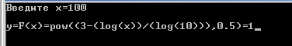

Б) При x = -15
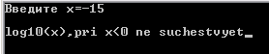

В) При x = 100000
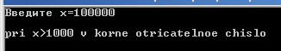

Выводы:
Мы научились испытывать отлаженные программы try1.cpp, try2.cpp и try3.cpp. по обработке исключений в консольном режиме MS Visual Studio C++ и пользоваться: Try {Throw объект-исключение;} блоком и catch (…) {обработчик исключений} блоком.
Выяснили значения функции F(x)= и сформировали исключения для критического значения x<0 и x>1000.

